**Лабораторная работа №5.**

**Формулы в LATEX.**

1. Общие сведения о формулах

Пожалуй, наиболее существенное преимущество LaTeX – высочайшее качество оформления математических символов. В первой главе мы уже отмечали, что LaTeX отлично подходит для верстки технической документации и документов, содержащих математическую символику.

Виды формул

Формулы LaTeX можно разделить на две категории:

* внутренние – пишутся в строке абзаца;
* выключенные – указываются отдельной строкой и выравниваются по центру.

Для набора внутренней формулы ее текст помещают между символами

\( выражение \)

Например:

Квадратное уравнение имеет вид \(ax^2+bx+c=0\), где \(a\), \(b\) и \(c\) -- действительные коэффициенты.

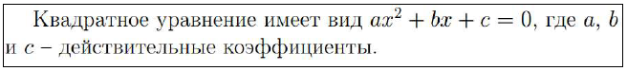

Выключенная формула набирается внутри следующих ограничителей:

\[ формула \]

Например:

Согласно тождеству Эйлера справедливо:

\[

e^{i\pi} + 1 = 0.

\]

где \(i\) -- комплексная единица.

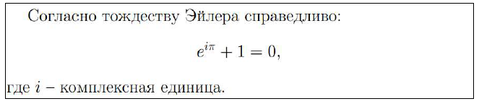

Формулы, в отличие от текста, имеют несколько иной алгоритм обработки. Укажем некоторые особенности:

1. Любые пробелы игнорируются и настраиваются только специальными командами (горизонтальными пробелами).
2. В формулах запрещены пустые строки.
3. Шрифт формулы устанавливается курсивом.

Старый стандарт оформления формул

LaTeX поддерживает и другой, более старый стандарт оформления формул. Так, внутренняя формула помещается между ограничителями

$формула$

а выключенная формула –

$$

формула

$$

На самом деле сейчас нет жесткого требования к выбору нового или старого оформления. Используйте то, которое вам удобнее.

2. Оформление формул.

*Верхние и нижние индексы*

|  |  |
| --- | --- |
| Команда | Описание |
| _ | Нижний индекс. |
| ^ | Верхний индекс. |
| { } | Скобки для ограничения выражения. |

Пример:

Для прямоугольного треугольника с катетами $a$, $b$ и гипотенузой $c$ справедливо

$$

c^2 = a^2 + b^2.

$$

Формула серной кислоты --- $H_2SO_4$.

Двойной индекс: $X_{2017}^{2018}$.

Если забыть про скобки: $X_2017^2018$.

Результат:

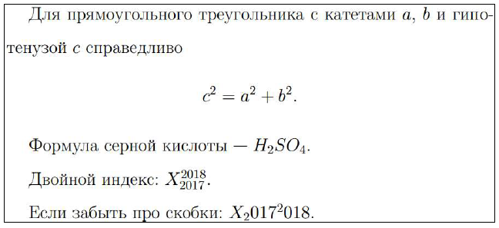

*Дроби*

\frac{числитель}{знаменатель}

Печатает дробь с указанным числителем и знаменателем.

Пример:

Рациональное число --- дробь вида

$$

\frac{m}{n},

$$

где $m\in \mathbb{N}$, $n\in \mathbb{Z}$.

С помощью разложения функции в ряд Тейлора можно приближенно вычислять ее значения в некоторой точке, например:

$$

\cos x \thickapprox

1+ \frac{x^2}{2!} - \frac{x^4}{4!}.

$$

Результат:

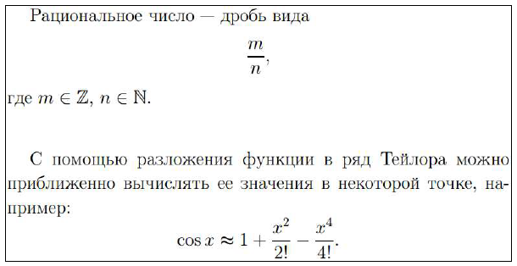

При вложении дробей в дроби (т.н. «многоэтажные дроби») LaTeX будет их масштабировать. Если требуется этого избежать, укажите команду \displaystyle. Примечательно, что она действует только в пределах уровня дроби, на котором указана.

Пример:

Дробь автоматически масштабируется:

$$

\frac{1}{1+\frac{1}{x}}

$$

Дробь не масштабируется:

$$

\frac{1}{\displaystyle 1+\frac{1}{x}}

$$

Результат:

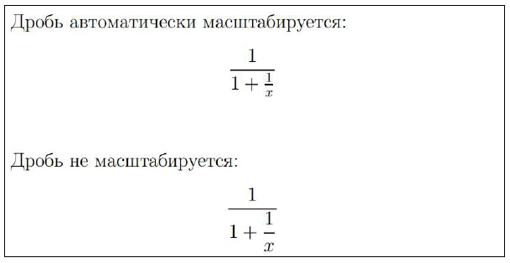

*Корни*

\sqrt{выражение}

\sqrt[n]{выражение}

Первая команда берет квадратный корень от выражения.

Вторая команда берет корень n-й степени от выражения.

Пример:

$$

f(x) = \sqrt{\frac{x^4+1}{x^2+1}}

$$

Забавный факт из математики:

$$

\sqrt{2 + \sqrt{2 + \sqrt{2 + \ldots}}} = 2.

$$

$$

\sqrt[3]{8} = 2

$$

Результат:

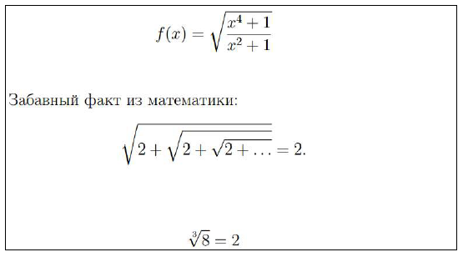

*Скобки*

Скобки выступают в роли ограничителей операций формулы. По умолчанию LaTeX не масштабирует скобки согласно высоте, вложенного в них выражения, поэтому такой вариант оформления подходит только для формул не выше одной строки.

Для масштабирования скобок к открывающей скобке приписывают команду \left, а к закрывающей – \right:

\left( выражение \right)

Если скобку требуется установить только с одной стороны, то для левого ограничителя используйте команду вида

\left( выражение \right.

а для правого

\left. выражение \right)

В следующей таблице приведены поддерживаемые в LaTeX скобки:

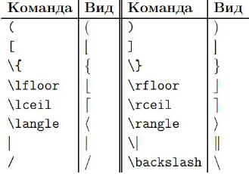

Пример:

Обычные скобки не масштабируются:

$$

(1+\frac{1}{2})

$$

А вот так лучше:

$$

\left( 1+\frac{1}{2} \right)

$$

Непарный ограничитель:

$$

|x| =

\left\{

\begin{array}{l}

x, \: \mbox{если} \: x \geqslant 0, \\

-x, \: \mbox{если} \: x <0.

\end{array}

\right.

$$

Здесь отметим ряд важных замечаний. Во-первых, для вывода текста в формуле используется команда \mbox. Во-вторых, окружение array позволяет оформлять матрицы (таблично подобные структуры).

Результат:

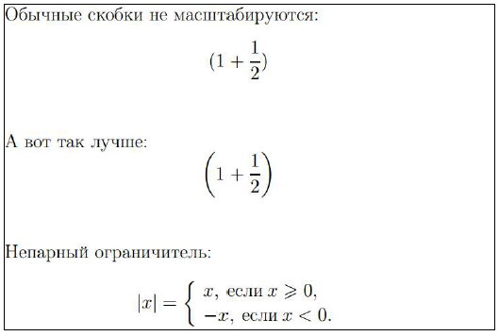

*Символ суммирования*

\sum

Оператор суммирования.

С помощью верхних и нижних индексов можно проставлять пределы суммирования.

Пример:

Среднее арифметическое нескольких чисел:

$$

\overline{X} = \frac{a_1 + a_2 + \ldots + a_n}{n}

$$

или кратко

$$

\overline{X} = \frac{1}{n} \sum_{k=1}^{n} a_k

$$

228

Результат:

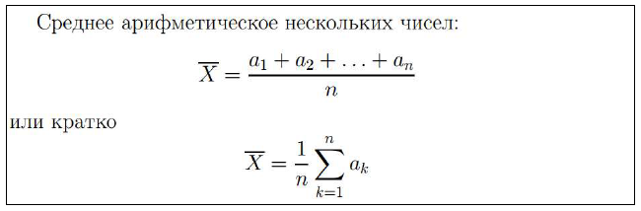

*Символы интегрирования*

\int, \iint, \iiint, \idotsint, \oint

Символы интегралов. Первые три – обычный, двойной, тройной и кратный интеграл, последний – по замкнутому контуру.

Для указания пределов интегрирования используются команды форматирования индексов. Также после команды интеграла может следовать команда \limits, которая размечает пределы интегрирования строго сверху и снизу символа интеграла. (В обычном режиме пределы печатаются справа и сбоку, поэтому по вертикали такая формула будет занимать меньше места).

Пример:

Неопределенный интеграл:

$$

\int (ax + b) \: dx = \frac{ax^2}{2} + bx + c.

$$

Определенный интеграл (форма 1):

$$

\int_{a}^{b} f(x) \: dx.

$$

Определенный интеграл (форма 2):

$$

\int\limits_{a}^{b} f(x) \: dx.

$$

Двойной и тройной интеграл:

$$

\iint\limits_{\Omega} f(x,y) \: dx dy, \quad

\iiint\limits_{\Omega} f(x,y,z) \: dx dy dz.

$$

Кратный интеграл в общем виде:

$$

\idotsint\limits_{\Omega} f(x) \: dx.

$$

Криволинейный интеграл:

$$

\oint\limits_{C} F(x,y) \: dx + G(x,y) \: dy.

$$

Результат:

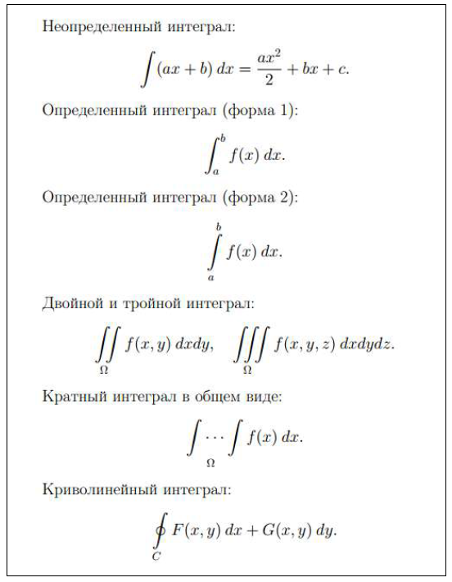

*Пределы*

\lim

Печатает символ предела.

Пример:

$$

\lim_{n\to\infty} 1 + \frac{1}{n} = 1.

$$

Результат:

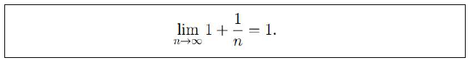

*Математические функции и греческие буквы*

В следующей таблице приведены математические функции. По правилам типографии их принято оформлять прямым начертанием.

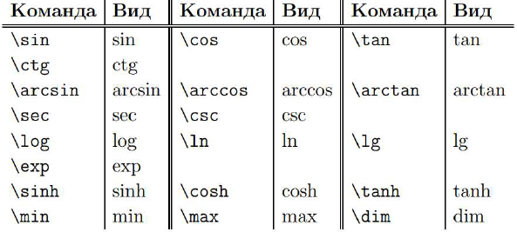

Греческие символы также набираются с помощью специальных команд:

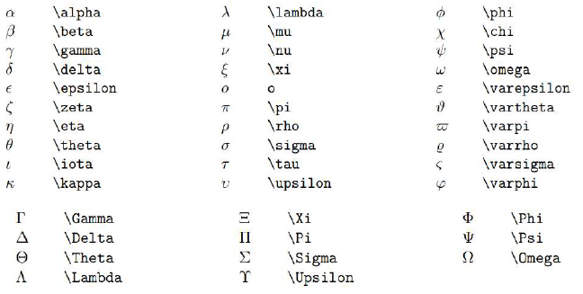

Пример:

Косинус двойного угла:

$$

\cos 2x = \cos^2 x - \sin^2 x.

$$

Сложная функция:

$$

y(x) =

\cos \left(

\frac{1 + x^2}{\ln|x+1|}

\right).

$$

Греческие символы:

$$

F(x,\xi,\psi) = \alpha \xi^2(x) + \beta \psi^2(x).

$$

Результат:

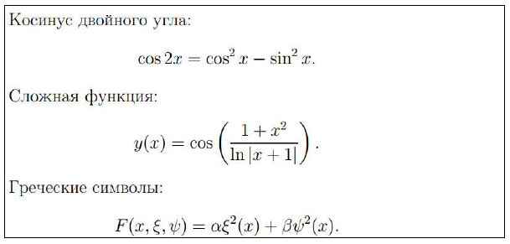

3. Окружение equation

*Автоматическая нумерация*

Окружение equation

Оформляет выключенные формулы и автоматически нумерует их в порядке следования.

* Может быть помечена командой \label, что позволяет ссылаться на формулу в тексте.
* Ссылаться на формулу можно с помощью команды \ref.
* Более удобной является ссылка \eqref из пакета AMS: она автоматически пишет номер в скобках.

Пример:

Формула Эйлера утверждает, что для любого комплексного (действительного) числа $x$ выполнено следующее равенство:

\begin{equation} \label{eq:euler_formula}

e^{ix} = \cos x + i \sin x

\end{equation}

Результат:

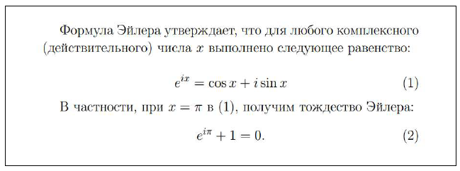

*Произвольное обозначение формул*

Формула может быть обозначена любым символом или текстом. Для этого в конце формулы используется команда \eqno. Эта команда работает только для выключенных формул внутри парных символов

$$.

Пример:

Для комплексной единицы справедливо

$$

i^2 + 1 = 0, \quad\mbox{где}\quad x\in\mathbb{C}.

\eqno(**)

$$

Результат:

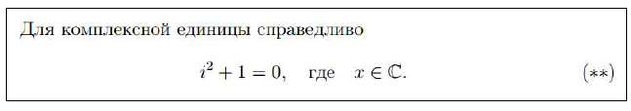

Старайтесь избегать такой подход в обозначении формул: он не позволяет организовать автоматически обновляемую ссылку.

Кроме того, старайтесь работать именно с окружением equation. Оно обезопасит вас от неверной нумерации формул вручную.

4. Разные символы.

Приведем еще ряд примеров часто используемых символов.

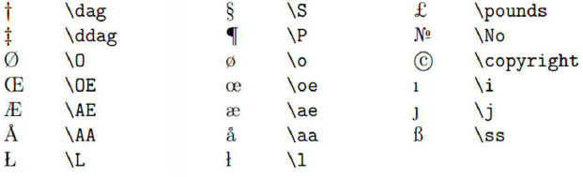

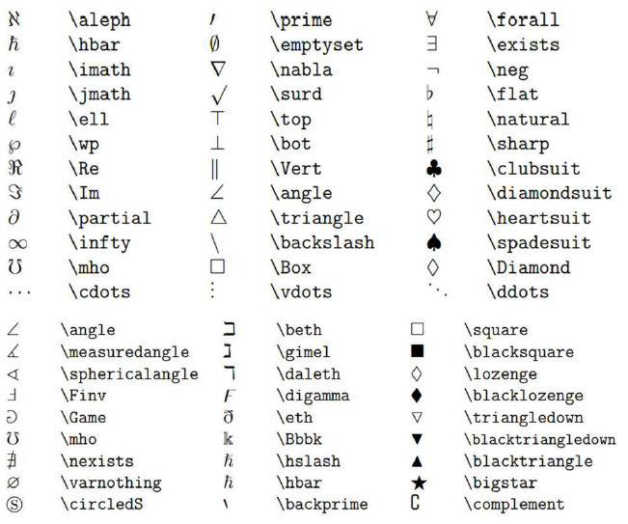

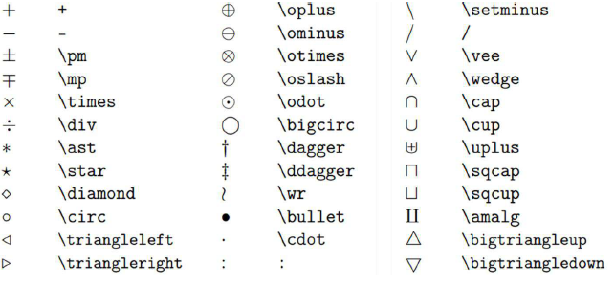

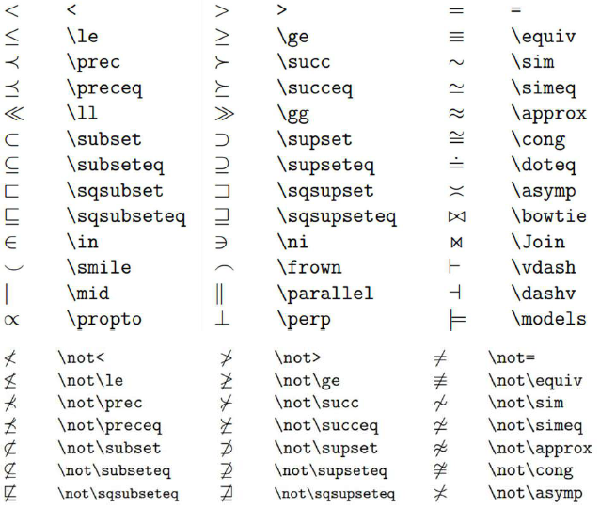

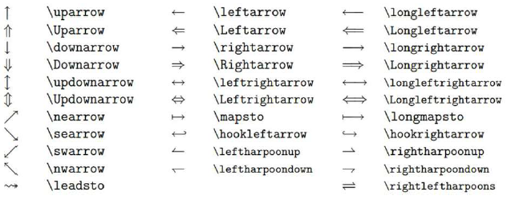

5. Задания

Используя документ из предыдущей работы, оформить все формулы из статьи.